2015 —— 2016 学年第二学期
班级： 姓名： 学号： 试题共 6 页 加白纸 1 张
密 封 线
《 数据结构与算法 》课程试题

- 单项选择题（每小题2分，共20分）
1. 以下数据结构中哪一个是非线性结构？( D )
A. 队列 B. 栈 C. 线性表 D. 二叉树
2. 判断一个循环队列Q（最多n个元素）为满的条件是（ C ）。
A. Q->rear= =Q->front B. Q->rear= =Q->front+1
C. Q->front= =(Q->rear+1) % n D. Q->front= =(Q->rear-1)% n
3. 计算机中的算法指的是解决某一个问题的有限运算序列，它必须具备输入、输出、（ B ）等5个特性.
A. 可执行性、可移植性和可扩充性 B. 可执行性、有穷性和确定性
C. 确定性、有穷性和稳定性 D. 易读性、稳定性和确定性
4．线性表Ｌ在（ B ）情况下适用于使用链式结构实现.
A．需经常修改Ｌ中的结点值 B. 需不断对Ｌ进行删除插入
C. Ｌ中含有大量的结点 D. Ｌ中结点结构复杂
5. 设指针变量p指向单链表中结点A，若删除单链表中结点A，则需要修改指针的操作序列为（ A ）.
A. q=p->next；p->data=q->data；p->next=q->next；delete q；
B. q=p->next；q->data=p->data；p->next=q->next；delete q；
C. q=p->next；p->next=q->next；delete q；
D. q=p->next；p->data=q->data；delete q；
6. 设连通图G中的边集E={(a，b)，(a，e)，(a，c)，(b，e)，(e，d)，(d，f)，(f，c)}，则从顶点a出发不可以得到一种深度优先遍历的顶点序列为（ B ）.
A. abedfc B. acfebd C. aebdfc D. aedfcb
7. 对n个记录的文件进行快速排序，所需要的最好时间是（ C ）.
A. O（1） B. O（n） C. O(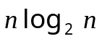) D. O（n²）
8. 设一维数组中有n个数组元素，则读取第i个数组元素的平均时间复杂度为（ C ）.
A. O(n) B. O() C. O(1) D. O(n²)
9. 设某散列表的长度为100，散列函数H(k)=k % P，则P通常情况下最好选择（ B）.
A. 99 B. 97 C. 91 D. 93
10. 设有5000个待排序的记录关键字，如果需要用最快的方法选出其中最小的10个记录关键字，则用下列（ D ）方法可以达到此目的。
A．快速排序 B. 插入排序 C. 归并排序 D.堆排序
二、填空题（每小题2分，共20分）
1．从逻辑关系上讲，数据结构主要分为___集合______、____线性结构______、 和___树、图结构________。
2. 设有序表中的元素为(13，18，24，35，47，50，62)，则在其中利用二分法查找值为24的元素需要经过 3 次比较。
3. 设连通图G中有n个顶点e条边，则对应的最小生成树上有__ n-1____条边。
4. 设一棵二叉树的中序遍历序列为BDCA，后序遍历序列为DBAC，则这棵二叉树的前序序列为___CBDA_________________。
5. 设一组初始记录关键字序列为(49，38，65，97，76，13，27，50)，则以d=4为增量的一趟希尔排序结束后的结果为____(49 13 27 50 76 38 65 97)_____。
6. 带头结点的单链表head为空的条件是 head->next==NULL 。
7. 解决散列表冲突的两种方法是___开放定址法____和_____拉链法_____。
8. 对一棵二叉排序树进行 中序 遍历，可以得到一个键值从小到大次序排列的有序序列。
9. for(i=1，t=1，s=0；i<=n；i++) {t=t*i；s=s+t；}的时间复杂度为 O(n).
10. 对一组记录（54，96，23，15，72，60，45，83）进行直接插入排序，当把第5个记录72插入到有序表时，为寻找插入位置需要比较 2 次。

三、（8分）假设用于通讯的电文仅由8个字母A、B、C、D、E、F、G、H组成，字母在电文中出现的频率分别为：0.07，0.19，0.02，0.06，0.32，0.03，0.21，0.10，请为这8个字母设计哈夫曼编码。
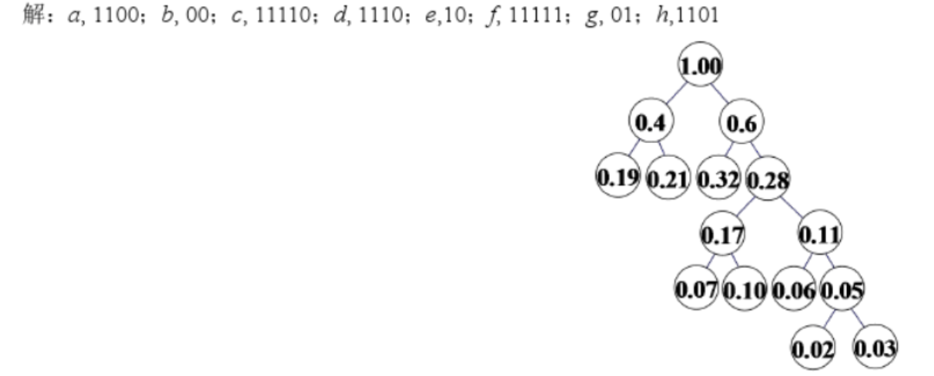
四、（10分）给定关键码集合｛25，21，34，24，64，41，45｝，设定装填因子为0.7，请给出除留余数法的散列函数，画出采用线性探测法处理冲突构造的散列表，并计算查找成功的平均查找长度。

由集合中7位数字和填装因子0.7得表长为7/0.7=10
除留余数法的散列函数：H（key）=key%7

散列地 址 | 0 | 1 | 2 | 3 | 4 | 5 | 6 | 7 | 8 | 9
关键字 | 21 | 64 |  | 24 | 25 | 45 | 34 | 41
比较次 数 | 1 | 1 |  | 1 | 1 | 3 | 1 | 2
平均查找长度为： ASL_{unsucc}= （9+8+7+6+5+4+3+2+1+1）/10=4.6 ASL_{succ} =16/8=2
五、（10分）已知图G如下所示，根据Prim算法，构造最小生成树。（要求给出生成过程）
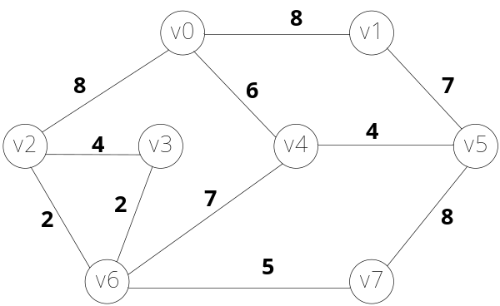

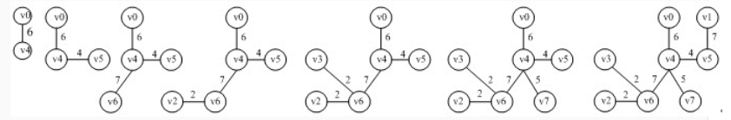

六、（12分）已知数据序列为（15, 4, 8, 19, 6, 13, 23），写出直接插入排序及堆排序每一趟的结果。
初始键值序列[15] 4 8 19 6 13 23
第一趟结果[4 15] 8 19 6 13 23
第二趟结果[4 8 15] 19 6 13 23
第三趟结果[4 8 15 19] 6 13 23
第四趟结果[4 6 8 15 19] 13 23
第五趟结果[4 6 8 13 15 19] 23
第六趟结果[4 6 8 13 15 19 23]

七、（10分）写出在顺序存储结构下将线性表逆转的算法，要求使用最少的附加空间。

template <typename DataType>
const int N = 1024;
struct list{
DataType data[N];
int max;
}
typedef struct list List；
void reverseList(List &l)
{
for(int i=0;i<max/2;++i)
{
l.data[i] = l.data[i]+l.data[max-i-1];
l.data[max-i-1] = l.data[i]-l.data[max-i-1];
l.data[i] = = l.data[i]-l.data[max-i-1];
}
}%附加空间为1，（其实为0，i不算）

八、（10分）设待排序的记录序列用单链表作存储结构，试写出简单选择排序算法。
Viod SraightSort(int r[],int n)
{
for (i=2;i<=n;i++)
{
r[0]=r[i];
low=1;high=i-1;flag=1;
while(low<=high&&flag)
{
mid(low+high)/2;
if(r[0]<r[mid])high=mid-1;
else if(r[0]>r[mid])low=mid+1;
else flag=0
}
for(j=i-1;j>=mid;j--)
r[j+1]=r[j];
r[mid]=r[0];
}
}

